**Tên: Dương Nguyên**

**11CNPM2**

# Nội dung

## Thực hành 1: Thiết kế và lập trình ứng dụng Winform theo mô tả sau:

Tại một quán ăn nhanh, người quản lý sẽ cung cấp cho mỗi nhân vật phục vụ bàn một máy PDA để order món ăn theo phương thức số hóa. Bởi vậy, khi order xong các món theo bàn, nhân viên phục vụ bàn sẽ không phải xuống trực tiếp với nhà bếp mà chuyển thông tin các món khách hàng yêu cầu thông qua hệ thống mạng không dây. Dưới đây là hình ảnh minh hoạ màn hình làm việc máy PDA đó:

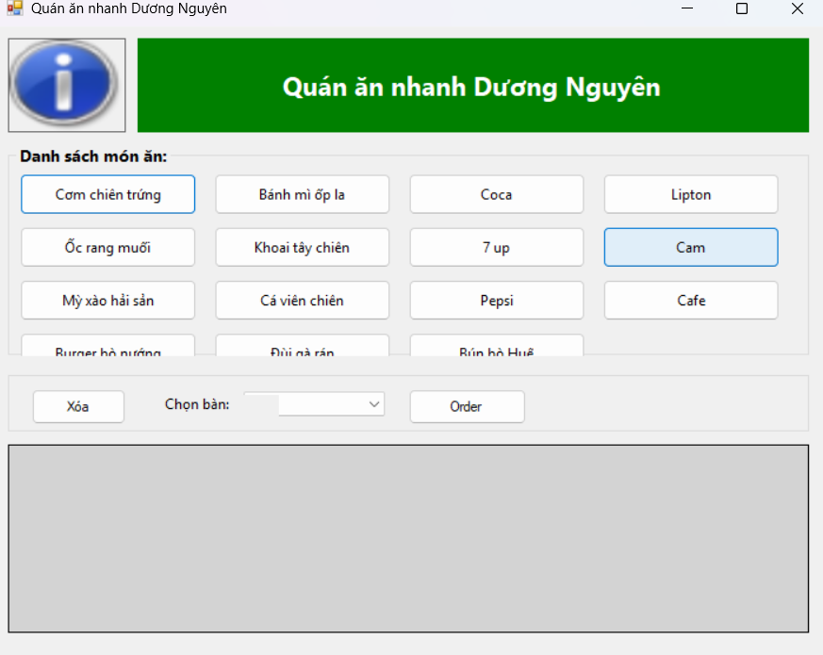

Code  
**Form1**

using System;

using System.Data;

using System.Drawing;

using System.IO;

using System.Windows.Forms;

namespace _1150080150_DuongNguyen

{

public partial class Form1 : Form

{

private DataTable dtOrder = new DataTable();

private ComboBox cboBan;

private DataGridView dgvOrder;

public Form1()

{

InitializeComponent();

KhoiTaoBang();

TaoGiaoDienCoDien();

}

private void KhoiTaoBang()

{

dtOrder.Columns.Add("Tên món");

dtOrder.Columns.Add("Số lượng", typeof(int));

}

private void TaoGiaoDienCoDien()

{

// ======= FORM =======

this.Text = "Quán ăn nhanh Dương Nguyên";

this.Size = new Size(720, 580);

this.StartPosition = FormStartPosition.CenterScreen;

this.BackColor = SystemColors.Control;

// ======= HEADER =======

PictureBox picLogo = new PictureBox()

{

Location = new Point(10, 10),

Size = new Size(100, 80),

BorderStyle = BorderStyle.FixedSingle,

SizeMode = PictureBoxSizeMode.StretchImage,

};

// Nếu có ảnh burger.png thì dùng ảnh thật

try

{

picLogo.Image = Image.FromFile("burger.png");

}

catch

{

picLogo.Image = SystemIcons.Information.ToBitmap();

}

this.Controls.Add(picLogo);

Label lblTitle = new Label()

{

Text = "Quán ăn nhanh Dương Nguyên",

Font = new Font("Segoe UI", 16, FontStyle.Bold),

ForeColor = Color.White,

BackColor = Color.Green,

TextAlign = ContentAlignment.MiddleCenter,

Location = new Point(120, 10),

Size = new Size(570, 80)

};

this.Controls.Add(lblTitle);

// ======= GROUPBOX MÓN ĂN =======

GroupBox grpMon = new GroupBox()

{

Text = "Danh sách món ăn:",

Font = new Font("Segoe UI", 10, FontStyle.Bold),

Location = new Point(10, 100),

Size = new Size(680, 180)

};

this.Controls.Add(grpMon);

string[] dsMon =

{

"Cơm chiên trứng", "Bánh mì ốp la", "Coca", "Lipton",

"Ốc rang muối", "Khoai tây chiên", "7 up", "Cam",

"Mỳ xào hải sản", "Cá viên chiên", "Pepsi", "Cafe",

"Burger bò nướng", "Đùi gà rán", "Bún bò Huế"

};

int x = 10, y = 25, count = 0;

foreach (string mon in dsMon)

{

Button btn = new Button()

{

Text = mon,

Font = new Font("Segoe UI", 9),

Size = new Size(150, 35),

Location = new Point(x, y),

BackColor = SystemColors.ControlLight,

FlatStyle = FlatStyle.System

};

btn.Click += (s, e) => ThemMon(mon);

grpMon.Controls.Add(btn);

x += 165;

count++;

if (count % 4 == 0)

{

x = 10;

y += 45;

}

}

// ======= GROUPBOX THAO TÁC =======

GroupBox grpThaoTac = new GroupBox()

{

Location = new Point(10, 290),

Size = new Size(680, 55)

};

this.Controls.Add(grpThaoTac);

Button btnXoa = new Button()

{

Text = "Xóa",

Size = new Size(80, 30),

Location = new Point(20, 18)

};

btnXoa.Click += BtnXoa_Click;

grpThaoTac.Controls.Add(btnXoa);

Label lblBan = new Label()

{

Text = "Chọn bàn:",

Location = new Point(130, 23),

Font = new Font("Segoe UI", 9)

};

grpThaoTac.Controls.Add(lblBan);

cboBan = new ComboBox()

{

Location = new Point(200, 20),

Size = new Size(120, 25),

DropDownStyle = ComboBoxStyle.DropDownList

};

cboBan.Items.AddRange(new string[] { "Bàn 1", "Bàn 2", "Bàn 3", "Bàn 4", "Bàn 5" });

grpThaoTac.Controls.Add(cboBan);

Button btnOrder = new Button()

{

Text = "Order",

Size = new Size(100, 30),

Location = new Point(340, 18)

};

btnOrder.Click += BtnOrder_Click;

grpThaoTac.Controls.Add(btnOrder);

// ======= DATAGRIDVIEW =======

dgvOrder = new DataGridView()

{

Location = new Point(10, 355),

Size = new Size(680, 160),

AutoSizeColumnsMode = DataGridViewAutoSizeColumnsMode.Fill,

AllowUserToAddRows = false,

ReadOnly = true,

BackgroundColor = Color.LightGray,

GridColor = Color.Gray

};

this.Controls.Add(dgvOrder);

}

// ======= XỬ LÝ DỮ LIỆU =======

private void ThemMon(string tenMon)

{

foreach (DataRow row in dtOrder.Rows)

{

if (row["Tên món"].ToString() == tenMon)

{

row["Số lượng"] = (int)row["Số lượng"] + 1;

CapNhatBang();

return;

}

}

dtOrder.Rows.Add(tenMon, 1);

CapNhatBang();

}

private void BtnXoa_Click(object sender, EventArgs e)

{

if (dgvOrder.CurrentRow != null)

{

dgvOrder.Rows.Remove(dgvOrder.CurrentRow);

}

}

private void BtnOrder_Click(object sender, EventArgs e)

{

if (cboBan.SelectedIndex == -1)

{

MessageBox.Show("Vui lòng chọn bàn trước khi Order!", "Thông báo");

return;

}

string fileName = $"Order_{cboBan.Text}_{DateTime.Now:HHmmss}.txt";

using (StreamWriter sw = new StreamWriter(fileName))

{

sw.WriteLine($"Bàn: {cboBan.Text}");

sw.WriteLine("===========================");

foreach (DataRow row in dtOrder.Rows)

{

sw.WriteLine($"{row["Tên món"]} - SL: {row["Số lượng"]}");

}

}

MessageBox.Show("Đã lưu order xuống file: " + fileName, "Thành công");

dtOrder.Rows.Clear();

CapNhatBang();

}

private void CapNhatBang()

{

dgvOrder.DataSource = null;

dgvOrder.DataSource = dtOrder;

}

private void Form1_Load(object sender, EventArgs e)

{

}

}

}

**Form1.Designer.cs**

namespace _1150080150_DuongNguyen

{

partial class Form1

{

/// <summary>

/// Required designer variable.

/// </summary>

private System.ComponentModel.IContainer components = null;

/// <summary>

/// Clean up any resources being used.

/// </summary>

/// <param name="disposing">true if managed resources should be disposed; otherwise, false.</param>

protected override void Dispose(bool disposing)

{

if (disposing && (components != null))

{

components.Dispose();

}

base.Dispose(disposing);

}

#region Windows Form Designer generated code

/// <summary>

/// Required method for Designer support.

/// </summary>

private void InitializeComponent()

{

this.SuspendLayout();

//

// Form1

//

this.AutoScaleDimensions = new System.Drawing.SizeF(8F, 16F);

this.AutoScaleMode = System.Windows.Forms.AutoScaleMode.Font;

this.ClientSize = new System.Drawing.Size(857, 587);

this.Name = "Form1";

this.StartPosition = System.Windows.Forms.FormStartPosition.CenterScreen;

this.Text = "Quán ăn nhanh Dương Nguyên";

this.Load += new System.EventHandler(this.Form1_Load);

this.ResumeLayout(false);

}

#endregion

}

}

## Thực hành 2: Tạo mới 1 project có tên là “ThucHanh2” với form chính được minh họa như sau:

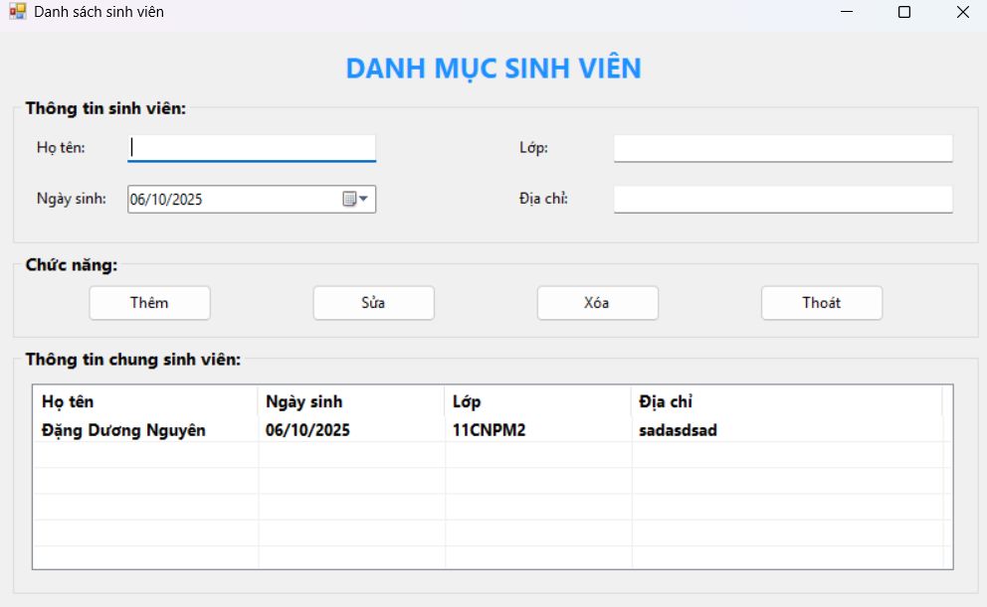

*Yêu cầu :*

* Nhập thông tin vào phần “Thông tin sinh viên”, khi nhấn các nút lệnh sẽ thực hiện như sau:
* Nút Thêm: Thêm các thông tin vào listview. Chú ý: Kiểm tra thông tin họ tên sinh viên không được rỗng, nếu rỗng thì không cho thêm.
* Nút Xóa: Xóa 1 dòng trên listview (chú ý nếu người dùng chưa chọn 1

dòng trên listview thì yêu cầu người dùng phải chọn rồi mới xóa).

* Nút Sửa: Cập nhật thông tin đã điều chỉnh 1 dòng trên listview.
* Thoát: thoát khỏi chương trình.
* Khi chọn 1 dòng trên listview thì nội dung của dòng được chọn sẽ được thể hiện trên các ô “Thông tin chung sinh viên”.

Code:

Form1.Designer.cs

namespace ThucHanh2

{

partial class Form1

{

private System.ComponentModel.IContainer components = null;

protected override void Dispose(bool disposing)

{

if (disposing && (components != null))

components.Dispose();

base.Dispose(disposing);

}

#region Windows Form Designer generated code

private void InitializeComponent()

{

this.lblTitle = new System.Windows.Forms.Label();

this.grpThongTin = new System.Windows.Forms.GroupBox();

this.txtDiaChi = new System.Windows.Forms.TextBox();

this.label4 = new System.Windows.Forms.Label();

this.dtpNgaySinh = new System.Windows.Forms.DateTimePicker();

this.label3 = new System.Windows.Forms.Label();

this.txtLop = new System.Windows.Forms.TextBox();

this.label2 = new System.Windows.Forms.Label();

this.txtHoTen = new System.Windows.Forms.TextBox();

this.label1 = new System.Windows.Forms.Label();

this.grpChucNang = new System.Windows.Forms.GroupBox();

this.btnThoat = new System.Windows.Forms.Button();

this.btnXoa = new System.Windows.Forms.Button();

this.btnSua = new System.Windows.Forms.Button();

this.btnThem = new System.Windows.Forms.Button();

this.grpDanhSach = new System.Windows.Forms.GroupBox();

this.lvSinhVien = new System.Windows.Forms.ListView();

this.colHoTen = ((System.Windows.Forms.ColumnHeader)(new System.Windows.Forms.ColumnHeader()));

this.colNgaySinh = ((System.Windows.Forms.ColumnHeader)(new System.Windows.Forms.ColumnHeader()));

this.colLop = ((System.Windows.Forms.ColumnHeader)(new System.Windows.Forms.ColumnHeader()));

this.colDiaChi = ((System.Windows.Forms.ColumnHeader)(new System.Windows.Forms.ColumnHeader()));

this.grpThongTin.SuspendLayout();

this.grpChucNang.SuspendLayout();

this.grpDanhSach.SuspendLayout();

this.SuspendLayout();

//

// lblTitle

//

this.lblTitle.Font = new System.Drawing.Font("Segoe UI", 16F, System.Drawing.FontStyle.Bold);

this.lblTitle.ForeColor = System.Drawing.Color.DodgerBlue;

this.lblTitle.Location = new System.Drawing.Point(0, 9);

this.lblTitle.Name = "lblTitle";

this.lblTitle.Size = new System.Drawing.Size(800, 40);

this.lblTitle.TabIndex = 0;

this.lblTitle.Text = "DANH MỤC SINH VIÊN";

this.lblTitle.TextAlign = System.Drawing.ContentAlignment.MiddleCenter;

//

// grpThongTin

//

this.grpThongTin.Controls.Add(this.txtDiaChi);

this.grpThongTin.Controls.Add(this.label4);

this.grpThongTin.Controls.Add(this.dtpNgaySinh);

this.grpThongTin.Controls.Add(this.label3);

this.grpThongTin.Controls.Add(this.txtLop);

this.grpThongTin.Controls.Add(this.label2);

this.grpThongTin.Controls.Add(this.txtHoTen);

this.grpThongTin.Controls.Add(this.label1);

this.grpThongTin.Font = new System.Drawing.Font("Segoe UI", 10F, System.Drawing.FontStyle.Bold);

this.grpThongTin.Location = new System.Drawing.Point(12, 52);

this.grpThongTin.Name = "grpThongTin";

this.grpThongTin.Size = new System.Drawing.Size(776, 120);

this.grpThongTin.TabIndex = 1;

this.grpThongTin.TabStop = false;

this.grpThongTin.Text = "Thông tin sinh viên:";

//

// txtDiaChi

//

this.txtDiaChi.Font = new System.Drawing.Font("Segoe UI", 9F);

this.txtDiaChi.Location = new System.Drawing.Point(482, 72);

this.txtDiaChi.Name = "txtDiaChi";

this.txtDiaChi.Size = new System.Drawing.Size(274, 27);

this.txtDiaChi.TabIndex = 7;

//

// label4

//

this.label4.Font = new System.Drawing.Font("Segoe UI", 9F);

this.label4.Location = new System.Drawing.Point(404, 75);

this.label4.Name = "label4";

this.label4.Size = new System.Drawing.Size(72, 23);

this.label4.TabIndex = 6;

this.label4.Text = "Địa chỉ:";

//

// dtpNgaySinh

//

this.dtpNgaySinh.Font = new System.Drawing.Font("Segoe UI", 9F);

this.dtpNgaySinh.Format = System.Windows.Forms.DateTimePickerFormat.Short;

this.dtpNgaySinh.Location = new System.Drawing.Point(92, 72);

this.dtpNgaySinh.Name = "dtpNgaySinh";

this.dtpNgaySinh.Size = new System.Drawing.Size(200, 27);

this.dtpNgaySinh.TabIndex = 5;

//

// label3

//

this.label3.Font = new System.Drawing.Font("Segoe UI", 9F);

this.label3.Location = new System.Drawing.Point(16, 75);

this.label3.Name = "label3";

this.label3.Size = new System.Drawing.Size(83, 23);

this.label3.TabIndex = 4;

this.label3.Text = "Ngày sinh:";

//

// txtLop

//

this.txtLop.Font = new System.Drawing.Font("Segoe UI", 9F);

this.txtLop.Location = new System.Drawing.Point(482, 31);

this.txtLop.Name = "txtLop";

this.txtLop.Size = new System.Drawing.Size(274, 27);

this.txtLop.TabIndex = 3;

//

// label2

//

this.label2.Font = new System.Drawing.Font("Segoe UI", 9F);

this.label2.Location = new System.Drawing.Point(404, 34);

this.label2.Name = "label2";

this.label2.Size = new System.Drawing.Size(72, 23);

this.label2.TabIndex = 2;

this.label2.Text = "Lớp:";

//

// txtHoTen

//

this.txtHoTen.Font = new System.Drawing.Font("Segoe UI", 9F);

this.txtHoTen.Location = new System.Drawing.Point(92, 31);

this.txtHoTen.Name = "txtHoTen";

this.txtHoTen.Size = new System.Drawing.Size(200, 27);

this.txtHoTen.TabIndex = 1;

//

// label1

//

this.label1.Font = new System.Drawing.Font("Segoe UI", 9F);

this.label1.Location = new System.Drawing.Point(16, 34);

this.label1.Name = "label1";

this.label1.Size = new System.Drawing.Size(72, 23);

this.label1.TabIndex = 0;

this.label1.Text = "Họ tên:";

//

// grpChucNang

//

this.grpChucNang.Controls.Add(this.btnThoat);

this.grpChucNang.Controls.Add(this.btnXoa);

this.grpChucNang.Controls.Add(this.btnSua);

this.grpChucNang.Controls.Add(this.btnThem);

this.grpChucNang.Font = new System.Drawing.Font("Segoe UI", 10F, System.Drawing.FontStyle.Bold);

this.grpChucNang.Location = new System.Drawing.Point(12, 178);

this.grpChucNang.Name = "grpChucNang";

this.grpChucNang.Size = new System.Drawing.Size(776, 70);

this.grpChucNang.TabIndex = 2;

this.grpChucNang.TabStop = false;

this.grpChucNang.Text = "Chức năng:";

//

// btnThoat

//

this.btnThoat.Font = new System.Drawing.Font("Segoe UI", 9F);

this.btnThoat.Location = new System.Drawing.Point(600, 26);

this.btnThoat.Name = "btnThoat";

this.btnThoat.Size = new System.Drawing.Size(100, 30);

this.btnThoat.TabIndex = 3;

this.btnThoat.Text = "Thoát";

this.btnThoat.UseVisualStyleBackColor = true;

this.btnThoat.Click += new System.EventHandler(this.btnThoat_Click);

//

// btnXoa

//

this.btnXoa.Font = new System.Drawing.Font("Segoe UI", 9F);

this.btnXoa.Location = new System.Drawing.Point(420, 26);

this.btnXoa.Name = "btnXoa";

this.btnXoa.Size = new System.Drawing.Size(100, 30);

this.btnXoa.TabIndex = 2;

this.btnXoa.Text = "Xóa";

this.btnXoa.UseVisualStyleBackColor = true;

this.btnXoa.Click += new System.EventHandler(this.btnXoa_Click);

//

// btnSua

//

this.btnSua.Font = new System.Drawing.Font("Segoe UI", 9F);

this.btnSua.Location = new System.Drawing.Point(240, 26);

this.btnSua.Name = "btnSua";

this.btnSua.Size = new System.Drawing.Size(100, 30);

this.btnSua.TabIndex = 1;

this.btnSua.Text = "Sửa";

this.btnSua.UseVisualStyleBackColor = true;

this.btnSua.Click += new System.EventHandler(this.btnSua_Click);

//

// btnThem

//

this.btnThem.Font = new System.Drawing.Font("Segoe UI", 9F);

this.btnThem.Location = new System.Drawing.Point(60, 26);

this.btnThem.Name = "btnThem";

this.btnThem.Size = new System.Drawing.Size(100, 30);

this.btnThem.TabIndex = 0;

this.btnThem.Text = "Thêm";

this.btnThem.UseVisualStyleBackColor = true;

this.btnThem.Click += new System.EventHandler(this.btnThem_Click);

//

// grpDanhSach

//

this.grpDanhSach.Controls.Add(this.lvSinhVien);

this.grpDanhSach.Font = new System.Drawing.Font("Segoe UI", 10F, System.Drawing.FontStyle.Bold);

this.grpDanhSach.Location = new System.Drawing.Point(12, 254);

this.grpDanhSach.Name = "grpDanhSach";

this.grpDanhSach.Size = new System.Drawing.Size(776, 200);

this.grpDanhSach.TabIndex = 3;

this.grpDanhSach.TabStop = false;

this.grpDanhSach.Text = "Thông tin chung sinh viên:";

//

// lvSinhVien

//

this.lvSinhVien.Columns.AddRange(new System.Windows.Forms.ColumnHeader[] {

this.colHoTen,

this.colNgaySinh,

this.colLop,

this.colDiaChi});

this.lvSinhVien.FullRowSelect = true;

this.lvSinhVien.GridLines = true;

this.lvSinhVien.Location = new System.Drawing.Point(15, 30);

this.lvSinhVien.MultiSelect = false;

this.lvSinhVien.Name = "lvSinhVien";

this.lvSinhVien.Size = new System.Drawing.Size(741, 150);

this.lvSinhVien.TabIndex = 0;

this.lvSinhVien.UseCompatibleStateImageBehavior = false;

this.lvSinhVien.View = System.Windows.Forms.View.Details;

this.lvSinhVien.SelectedIndexChanged += new System.EventHandler(this.lvSinhVien_SelectedIndexChanged);

//

// colHoTen

//

this.colHoTen.Text = "Họ tên";

this.colHoTen.Width = 180;

//

// colNgaySinh

//

this.colNgaySinh.Text = "Ngày sinh";

this.colNgaySinh.Width = 150;

//

// colLop

//

this.colLop.Text = "Lớp";

this.colLop.Width = 150;

//

// colDiaChi

//

this.colDiaChi.Text = "Địa chỉ";

this.colDiaChi.Width = 250;

//

// Form1

//

this.ClientSize = new System.Drawing.Size(800, 470);

this.Controls.Add(this.grpDanhSach);

this.Controls.Add(this.grpChucNang);

this.Controls.Add(this.grpThongTin);

this.Controls.Add(this.lblTitle);

this.Name = "Form1";

this.StartPosition = System.Windows.Forms.FormStartPosition.CenterScreen;

this.Text = "Danh sách sinh viên";

this.grpThongTin.ResumeLayout(false);

this.grpThongTin.PerformLayout();

this.grpChucNang.ResumeLayout(false);

this.grpDanhSach.ResumeLayout(false);

this.ResumeLayout(false);

}

#endregion

private System.Windows.Forms.Label lblTitle;

private System.Windows.Forms.GroupBox grpThongTin;

private System.Windows.Forms.TextBox txtHoTen;

private System.Windows.Forms.Label label1;

private System.Windows.Forms.TextBox txtLop;

private System.Windows.Forms.Label label2;

private System.Windows.Forms.DateTimePicker dtpNgaySinh;

private System.Windows.Forms.Label label3;

private System.Windows.Forms.TextBox txtDiaChi;

private System.Windows.Forms.Label label4;

private System.Windows.Forms.GroupBox grpChucNang;

private System.Windows.Forms.Button btnThoat;

private System.Windows.Forms.Button btnXoa;

private System.Windows.Forms.Button btnSua;

private System.Windows.Forms.Button btnThem;

private System.Windows.Forms.GroupBox grpDanhSach;

private System.Windows.Forms.ListView lvSinhVien;

private System.Windows.Forms.ColumnHeader colHoTen;

private System.Windows.Forms.ColumnHeader colNgaySinh;

private System.Windows.Forms.ColumnHeader colLop;

private System.Windows.Forms.ColumnHeader colDiaChi;

}

}

**Form1.cs**

using System;

using System.Windows.Forms;

namespace ThucHanh2

{

public partial class Form1 : Form

{

public Form1()

{

InitializeComponent();

}

private void btnThem_Click(object sender, EventArgs e)

{

if (string.IsNullOrWhiteSpace(txtHoTen.Text))

{

MessageBox.Show("Họ tên không được để trống!", "Lỗi nhập liệu", MessageBoxButtons.OK, MessageBoxIcon.Warning);

txtHoTen.Focus();

return;

}

string[] row = {

txtHoTen.Text,

dtpNgaySinh.Value.ToShortDateString(),

txtLop.Text,

txtDiaChi.Text

};

ListViewItem item = new ListViewItem(row);

lvSinhVien.Items.Add(item);

ClearInput();

}

private void btnXoa_Click(object sender, EventArgs e)

{

if (lvSinhVien.SelectedItems.Count == 0)

{

MessageBox.Show("Vui lòng chọn dòng cần xóa!", "Thông báo", MessageBoxButtons.OK, MessageBoxIcon.Information);

return;

}

lvSinhVien.Items.Remove(lvSinhVien.SelectedItems[0]);

}

private void btnSua_Click(object sender, EventArgs e)

{

if (lvSinhVien.SelectedItems.Count == 0)

{

MessageBox.Show("Vui lòng chọn dòng cần sửa!", "Thông báo", MessageBoxButtons.OK, MessageBoxIcon.Information);

return;

}

ListViewItem item = lvSinhVien.SelectedItems[0];

item.SubItems[0].Text = txtHoTen.Text;

item.SubItems[1].Text = dtpNgaySinh.Value.ToShortDateString();

item.SubItems[2].Text = txtLop.Text;

item.SubItems[3].Text = txtDiaChi.Text;

}

private void btnThoat_Click(object sender, EventArgs e)

{

if (MessageBox.Show("Bạn có chắc muốn thoát không?", "Xác nhận", MessageBoxButtons.YesNo, MessageBoxIcon.Question) == DialogResult.Yes)

{

Application.Exit();

}

}

private void lvSinhVien_SelectedIndexChanged(object sender, EventArgs e)

{

if (lvSinhVien.SelectedItems.Count > 0)

{

ListViewItem item = lvSinhVien.SelectedItems[0];

txtHoTen.Text = item.SubItems[0].Text;

dtpNgaySinh.Value = DateTime.Parse(item.SubItems[1].Text);

txtLop.Text = item.SubItems[2].Text;

txtDiaChi.Text = item.SubItems[3].Text;

}

}

private void ClearInput()

{

txtHoTen.Clear();

txtLop.Clear();

txtDiaChi.Clear();

txtHoTen.Focus();

}

}

}